Les causes de la Grande Dépression

QUELLE EST LA GRANDE DÉPRESSION?
- La grande dépression a duré de _________ à ________ et a été la pire catastrophe économique à frapper le monde moderne.
- Des ______________ de personnes ont souffert lorsqu’elles perdaient leur _______________ et que les conditions de vie se détérioraient.

LES CAUSES IMMÉDIATES

1. LE KRACH BOURSIER DE 1929
- La grande depression a été déclenchée par l’effondrement du marché le _____________________________.
C’est devenu le « ______________________” ou “_____________________.”
- Les ___________________________ (shares) se sont effondrés aux É-U et au Canada.
- Les investisseurs se sont rendus compte que leurs actions étaient trop ______________ et ont essayé de les ______________ toutes en même temps.
- __________________ actions ont été échangées et ont perdu la ____________ de leur valeur (9 milliards de dollars).
- De nombreux investisseurs ont perdu toutes leurs économies et ont fait _________________ (bankrupt).

2. SÉCHERESSE DES PRAIRIES DE 1929
- La sécheresse a duré ________________.
- La peste des __________________ a détruit de nombreuses cultures.
- L’absence de __________ a transformé des sections de l’ouest en bancs de ________________.
- Les économies de l’_____________ et du _____________ ont souffert parce que les agriculteurs ne pouvaient plus se permettre d’acheter des produits _______________________.
- Pendant que les agriculteurs des prairies luttaient pour survivre, L’Australie, La Russie et l’Argentine avaient d’énormes récoltes de ________.
- Le prix du blé est ainsi passé de 1.29$ le boisseau en 1928 à _________ en 1932.
- Les choses sont revenues à la normale en 1939, mais 250, 000 agriculteurs avaient __________________ leur ferme dans l’ouest et étaient au ___________ dans toutes les villes canadiennes.

DUST BOWLS
- Un bol à poussière est “une zone de terre où la __________________ a été perdue et le sol réduit à la _______________ et érodé, surtout en raison de la sécheresse ou de __________________ agricoles inappropriées.”

LES CAUSES SOUS-JACENTES

1. RESSOURCES NATURELLES
- L’économie du Canada dépendait de la vente d’_________________ vers d’autres pays, principalement vers les É-U, et les ressources naturelles constituaient la ___________________ de ces exportations.
- Le __________, le __________________, les ____________________, le ________________ et le _________________ ont contribué à la prospérité du Canada.
- Les bons moments dépendaient de la ________________________ de la ______________ de ces produits.

2. ACHETER À CRÉDIT
- Acheter à crédit est devenu très populaire dans les années 1920 (dépenser de l’argent que tu n’as ________).
- La plupart des gens et des entreprises des années 1920 étaient trop ___________ quant à l’_______________.
- Les agriculteurs, les entreprises et les individus ont _______________________ de l’argent et se sont _____________________ aussi longtemps qu’ils avaient les moyens de faire leurs ____________________ mensuels.
- Certaines personnes ont acheté des actions de la société à ______________.

3. SURPRODUCTION DE MARCHANDISES
- De nombreuses entreprises ___________________ et ___________________ leurs marchandises dans des entrepôts dans les années 1920.
- Il n’y avait pas assez de ________________________ pour tous les produits.
- Les entreprises ont acheté plus de ________________ et _________________ plus de travailleurs pour les usines dans les années 1920.
- Les agriculteurs ont acheté plus de ________________ parce qu’ils étaient optimistes comme tout le monde au sujet de l’avenir.

4. TARIFS ÉLEVÉS
- Pour protéger les entreprises canadiennes et leurs travailleurs, le gouvernement a ____________________ les droits de douane sur les produits importés.
- D’autres pays ont également augmenté les tarifs, ce qui a entraîné une diminution du ___________________ et des ________________ de produits canadiens.
- La demande de marchandises en provenance du Canada a commencé à diminuer après ______________ et les travailleurs canadiens ont été mis à ____________.
- L’augmentation des tarifs a encore ___________________ les économies.

Selon toi, quelle est le message derrière cette caricature politique ?

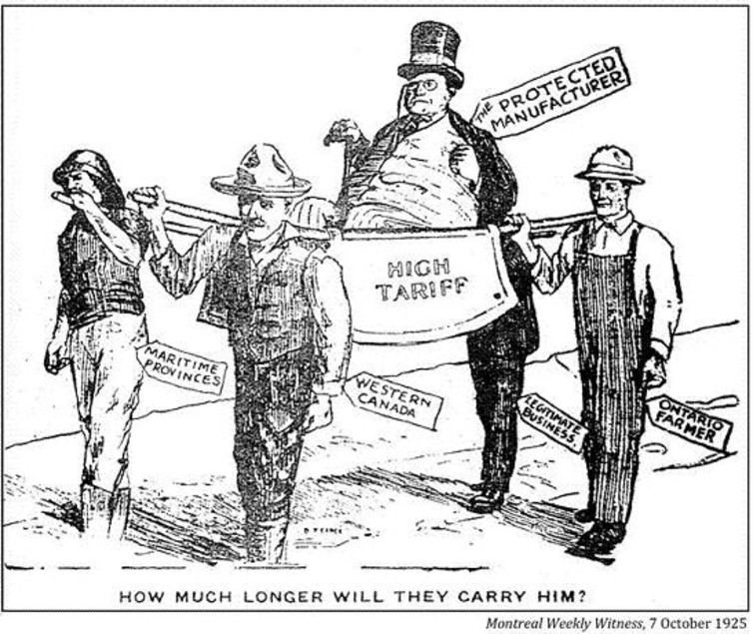
________________________________________________________________________________________________________________________________________________________________________________________________________________________________________________________________________________________________

5. FAIBLES REVENUS DE CERTAINS CANADIENS
- Contrairement à ce qu’on croît, ce ne sont pas tous les Canadiens qui ont ___________________ à la ________________ des années 1920.
- Certaines personnes occupaient encore des emplois ______________________ et avaient un ________________ niveau de vie.
- Les agriculteurs qui ______ produisent ______ de céréales ne recevaient pas de prix élevés pour leurs récoltes.
- Certaines régions, comme les Maritimes, n’ont pas participé au ____________ économique des années 1920.
- Tous ces facteurs ont _____________ la demande de biens et de services canadiens.

RÉSUMÉ
- Tous ces facteurs ont joué un ____________ dans les causes de la dépression.
- L’effondrement du __________________________ a fait comprendre aux entreprises qu’elles avaient trop ________________ et trop ________________.
- Les résultats ont été le _______________ et moins d’_____________ dans l’économie.
- Les gens ne pouvaient pas payer leurs ____________ et ils perdaient des maisons, des voitures, des appareils électroménagers, etc.
- Il y avait moins d’argent à dépenser et l’économie a ______________.

